# 1专栏说明：

主要用来记录自己的学习与进阶，给自己在量化领域领路，保证每周一章更新，也是对自己的监督。模块分筑基，结丹，元婴，飞升，粉碎虚空，各模块完成前都免费，完成后，按模块单独收费

筑基收费99

结丹收费299

元婴收费999

飞升收费1999

粉碎虚空完成后，以5999作为整体捆绑打包

# 2专栏主题：

## 筑基：

主要围绕下图框架来展开实现一个完整的量化平台搭建

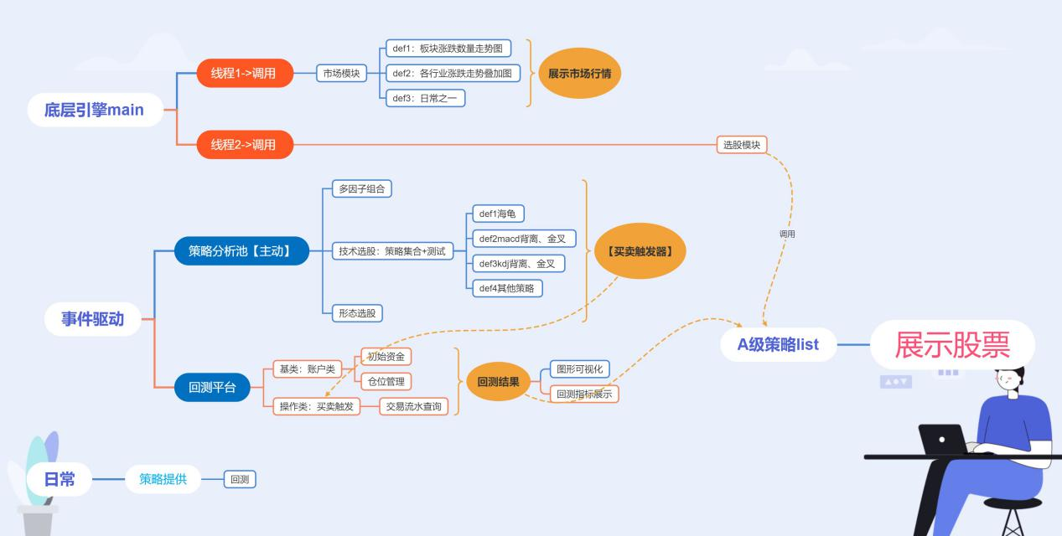

原则：先做事，遇到问题再解决。不展开backtrader本身框架，只以最快速度掌握该框架的学习从而达到能够独立开发的地步，期间遇到的所有问题在解决后记录重点。

一阶：backtrader框架大体解释+所有坑，使读者能够对backtrader有大体了解以及问题清单列表

二阶：基于backtrader策略的实现，使读者能够独立完成策略的编写

三阶：查漏补缺，技能树展开。将列出

## 结丹：

主要是策略的执行，计划是跑通近5年的金工研报，解释151策略

## 高级：

追求波动率，多因子，探索有效alpha

2【公开，专栏完成后收费99】初级，backtrader入门干货

3